Биология 9 класс
План урока
Тема
«Размножение организмов»
1. Цели урока
Сформировать знания о сущности и формах размножения организмов; показать биологическое значение бесполого и полового размножения.
Элементы содержания: бесполое размножение, формы размножения. гаметы, гермафродиты, семенники, яичники, сперматозоиды, яйцеклетка, гаметогенез, сперматогенез, овогенез, период размножения, период роста, период созревания, мейоз, конъюгация, оплодотворение, зигота, наружное оплодотворение, внутреннее оплодотворение.
Тип урока: изучение нового материала.
Оборудование: таблицы с изображением способов бесполого и полового размножения.
Ход урока
I. Организационный момент.
II. Изучение нового материала.
Размножение – это основное свойство всех организмов, которое заключается в воспроизведении себе подобных и обеспечивает продолжение существования вида.
Формы размножения организмов
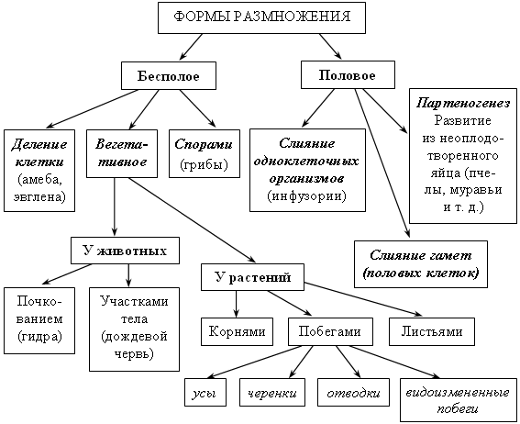
Все организмы, обитающие на Земле, размножаются двумя основными способами – бесполым и половым. Бесполое размножение – это самовоспроизведение организмов, в котором участвует лишь одна особь (один родитель). В половом размножении участвуют две особи (два родителя) – женская особь и мужская особь. (Исключение – партеногенез.) В каждом из способов размножения есть различные формы.
Рассмотрим подробнее, в чем заключаются особенности бесполого размножения организмов.
Бесполое размножение – способ размножения, при котором одна родительская особь дает начало двум или большему числу новых особей, идентичных по всем признакам этой родительской особи
Задание: используя текст § 3.1, заполните таблицу «Бесполое размножение».
Бесполое размножение
Способ  размножения | Особенности  размножения | Примеры  организмов
Деление  клетки | Тело исходной (родительской) клетки делится митозом на две (или несколько) частей, каждая из которых дает начало новым полноценным клеткам (организмам) | Прокариоты. Однокле-точные эукариоты  (саркодовые – амеба,  жгутиковые, споровики)
Спорами | Спора – особая клетка, покрытая плотной оболочкой, защищающей от внешних воздействий | Споровые растения,  грибы, некоторые  простейшие
Вегетативное размножение:  – у растений | Увеличение числа особей данного вида происходит путем отделения жизнеспособных частей вегетативного тела организма | Растения, животные
 | Корнями, стеблями листьями, видоизмененными корнями и побегами | Растения
– у животных | Почкование, упорядоченное и неупорядоченное деление участками тела | Кишечнополостные, морские звезды,  кольчатые черви
Запомните!
Биологическое значение бесполого размножения заключается в том, что этот тип размножения позволяет сохранить неизменными свойства вида. Организмы, появившиеся бесполым путем, обычно развиваются значительно быстрее, чем появившиеся путем полового размножения. Они быстрее увеличивают свою численность и значительно быстрее расселяются на больших территориях.
У большинства низших одно- и многоклеточных организмов бесполое размножение может чередоваться с половым. При этом характерно, что бесполое размножение осуществляется тогда, когда организм находится в благоприятных для него условиях. При ухудшении условий организм переходит к половому размножению.
У высокоразвитых растений и животных половое размножение начинается лишь после того, как организм пройдет ряд определенных стадий в своем развитии и достигнет возраста половой зрелости. У высших животных существует только половое размножение.
III. Закрепление изученного материала.
Задание: с помощью схемы вспомните, какие существуют формы бесполого размножения организмов. Используя эти данные, заполните таблицу.
Вид | Форма размножения
Инфузория туфелька
Гидра пресноводная
Земляника лесная
Гриб подосиновик
Виноград
Смородина
Картофель
Дождевой червь
Бегония
Кукушкин лен
Половое размножение имеет большие эволюционные преимущества по сравнению с бесполым, так как при этом возникает организм с новым, уникальным сочетанием свойств, полученных от обоих родителей, в результате чего он нередко оказывается более приспособленным к жизни в изменяющихся условиях окружающей среды.
Половое размножение – слияние женской (яйцеклетка) и мужской (сперматозоид) половых клеток (гамет) и образование оплодотворенной яйцеклетки (зиготы), из которой развивается новая особь, имеющая свой набор хромосом, отличный от родительского, но в котором объединены наследственные свойства двух родительских организмов
Половые клетки – гаметы – образуются у родительских организмов в специальных органах. У животных и человека их называют половыми органами, у растений – генеративными органами. В этих органах развиваются мужские и женские гаметы. Мужские гаметы – мелкие клетки, содержащие только ядерное вещество. Одни из них неподвижные – спермии (у покрытосеменных и голосеменных растений), другие – подвижные (сперматозоиды – у водорослей, мхов, папоротниковидных и у большинства животных организмов, в том числе у человека). Женские гаметы (яйцеклетки) – крупные клетки, в которых помимо ядерного вещества содержится большой запас органических веществ.
Гаметы являются гаплоидными клетками, то есть содержат одинарный набор хромосом. Процесс образования половых клеток, в результате которого в ядре оказывается вдвое меньше хромосом, называют мейозом. Уменьшение вдвое числа хромосом в ядре (редукция) происходит при формировании мужских и женских гамет. При оплодотворении путем слияния половых клеток в ядре зиготы вновь создается двойной набор хромосом.

Домашнее задание: § 3.1,3.2

